**Дата:** 03.06.2022 **Клас:** 4 – Б (2 група) **Вчитель: Глуговська Л.Г.**

**Урок:** українська мова

**Тема. Розвиток зв’язного мовлення. Написання розповіді про свою мрію. Тема для спілкування: «Моя заповітна мрія».**

**Мета**: розвивати уміння складати тексти-міркування; удосконалювати уміння висловлювати свої почуття і захоплення, передавати їх у письмовій формі; виховувати любов до рідного слова, народної мудрості, до краси і гармонії навколишнього світу, до рідного краю.

**Обладнання**: презентація.

**Хід уроку**

**І. Організація класу.**

*Демонстрація навчальної презентації.*

1. Емоційне налаштування.

2. Психологічна настанова на урок. Вправа «Самоналаштування».

**ІІІ.Актуалізація знань.**

1. Бесіда.

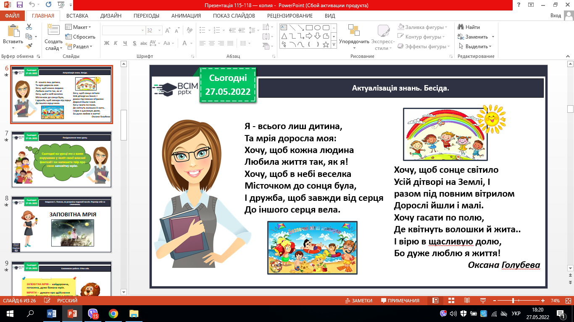 

2. Повідомлення теми уроку.

* ***Сьогодні на уроці ми з вами вирушимо у політ своєї власної фантазії і ви напишете твір про свою заповітну мрію.***

***Завдання 1.***

Поясни, як розумієш поданий вислів. Перевір себе за словником.

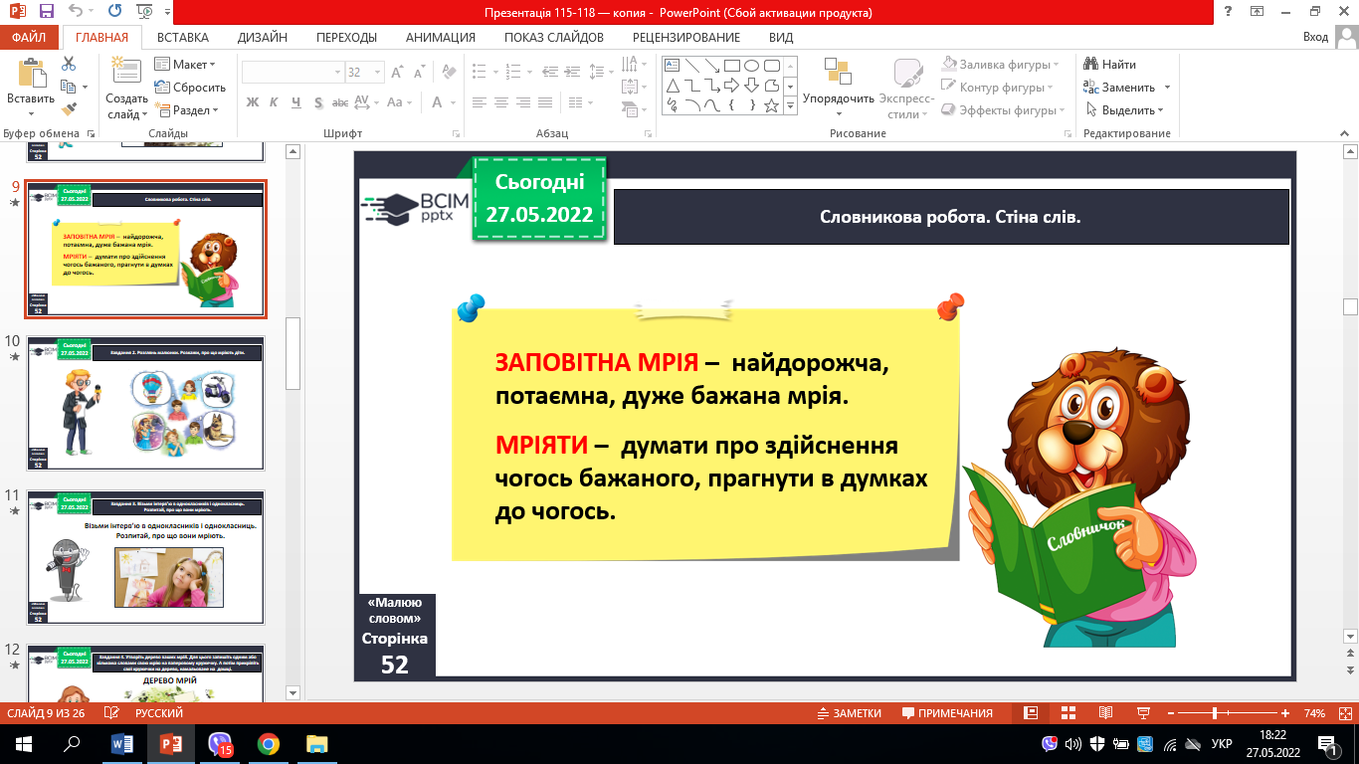

***Завдання 2.***

Розглянь малюнки. Розкажи, про що мріють діти.

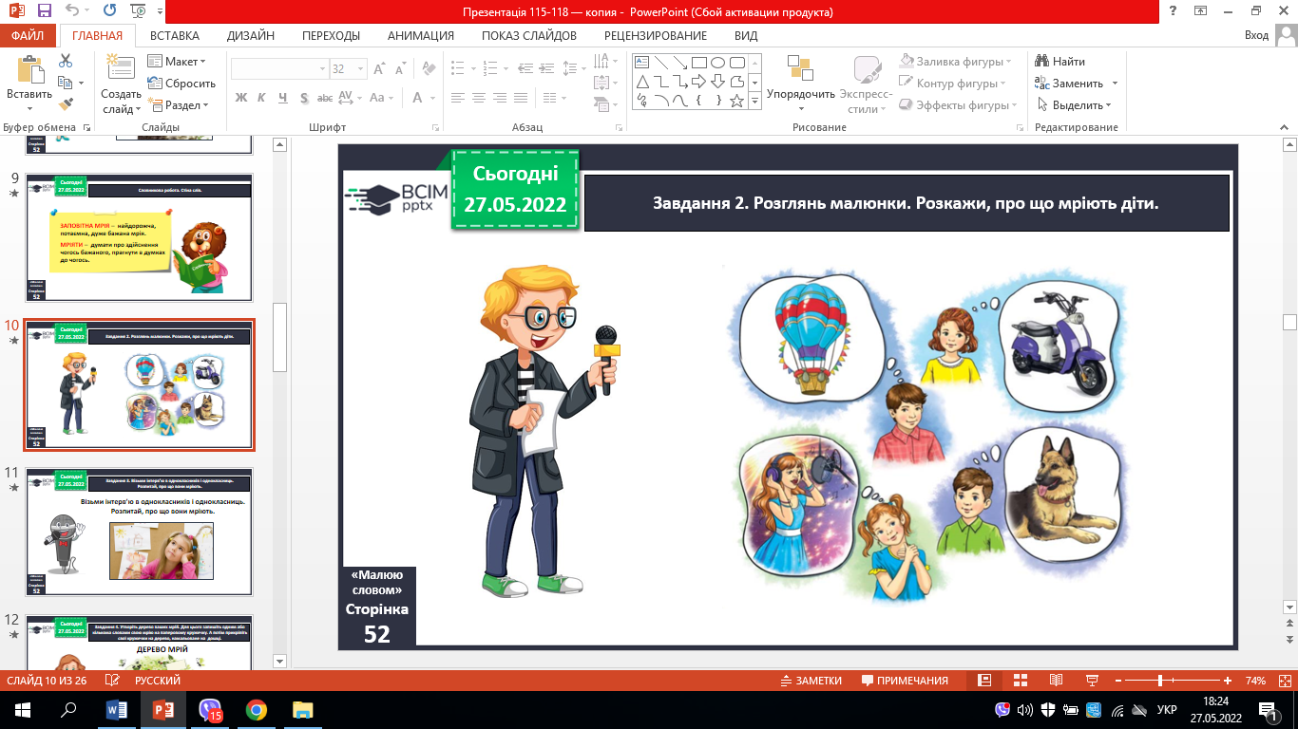

***Завдання 3.***

Візьми інтерв’ю в однокласників і однокласниць.

Розпитай, про що вони мріють.

***Завдання 4.***

Утворіть дерево ваших мрій. Для цього запишіть одним або кількома словами свою мрію на паперовому кружечку. А потім прикріпіть свої кружечки на дерево, намальоване на дошці.

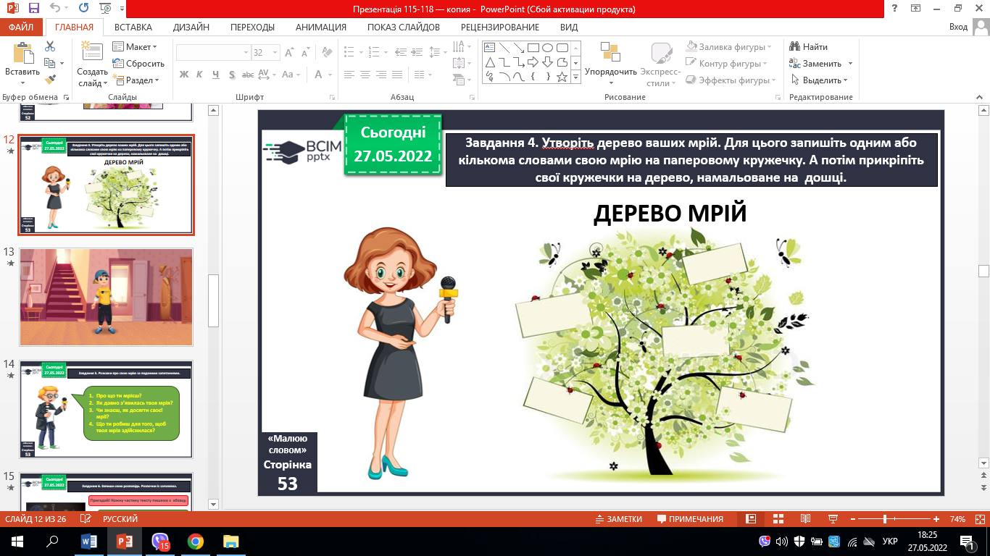

***Завдання 5.***

Розкажи про свою мрію за поданими запитаннями.

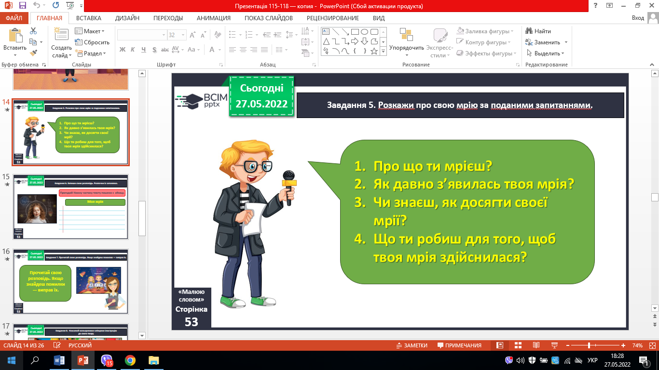

***Завдання 6.***

Запиши свою розповідь. Розпочни із заголовка.

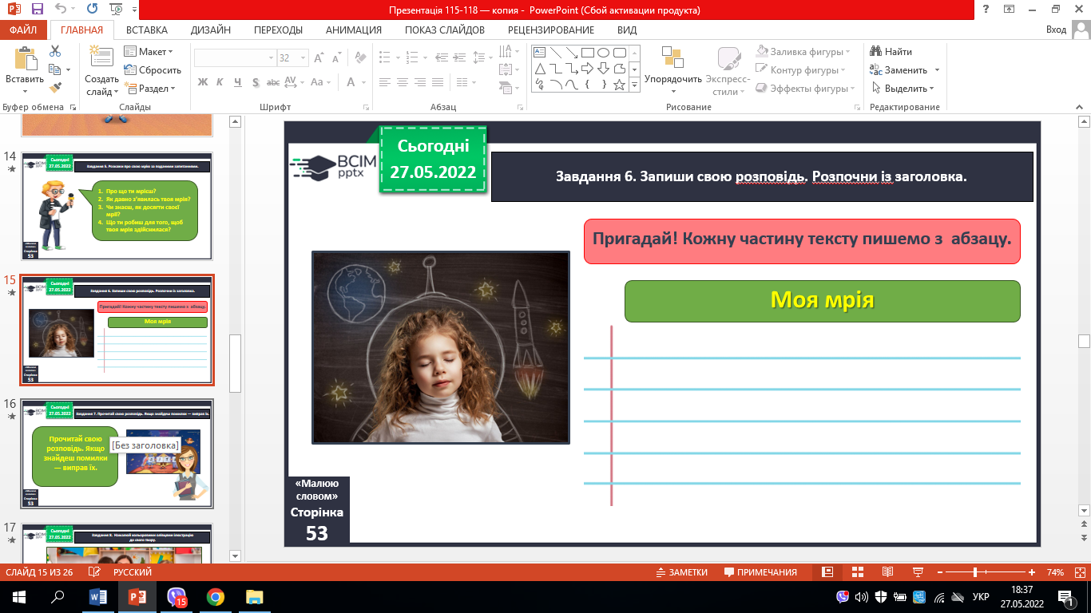

***Завдання 7.***

Прочитай свою розповідь. Якщо знайдеш помилки — виправ їх.

***Завдання 8.***

Намалюй кольоровими олівцями ілюстрацію до свого твору.

***Завдання 9.***

Якщо бажаєш, прочитай у кріслі автора свій твір однокласникам і однокласницям. Запитай, чи сподобалась їм твоя розповідь, які побажання вони хотіли б тобі висловити.

***Завдання 10.***

Працюючи в цьому зошиті ти малював/малювала словами й олівцями. Що тобі більше подобається — бути письменником/ письменницею чи художником/художницею? Напиши про це.

***Завдання 11.***

Незабаром літні канікули. Намалюй, як мрієш їх провести.

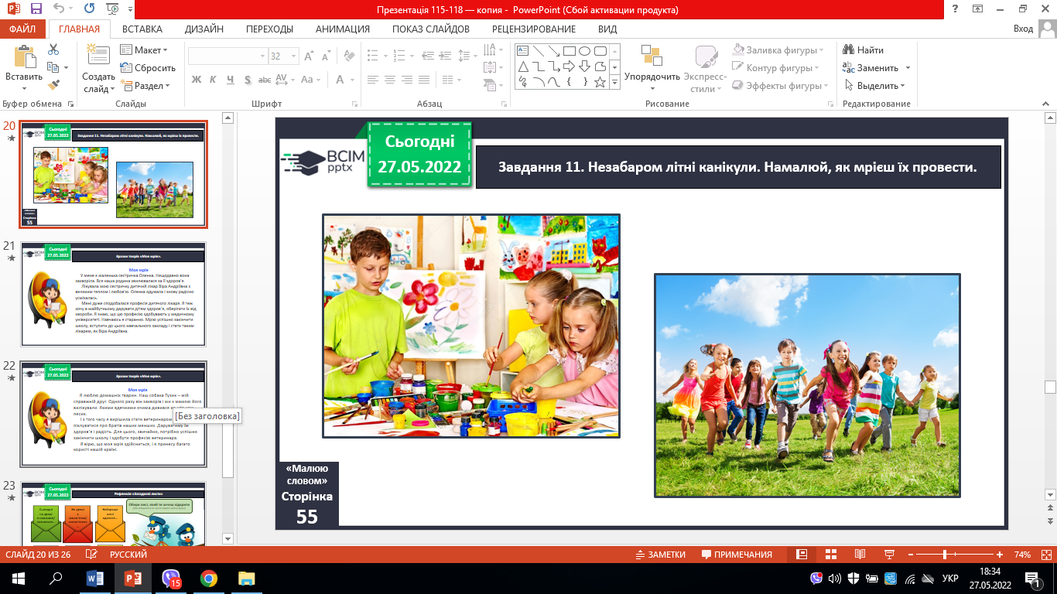 

3. Зразки творів «Моя мрія».

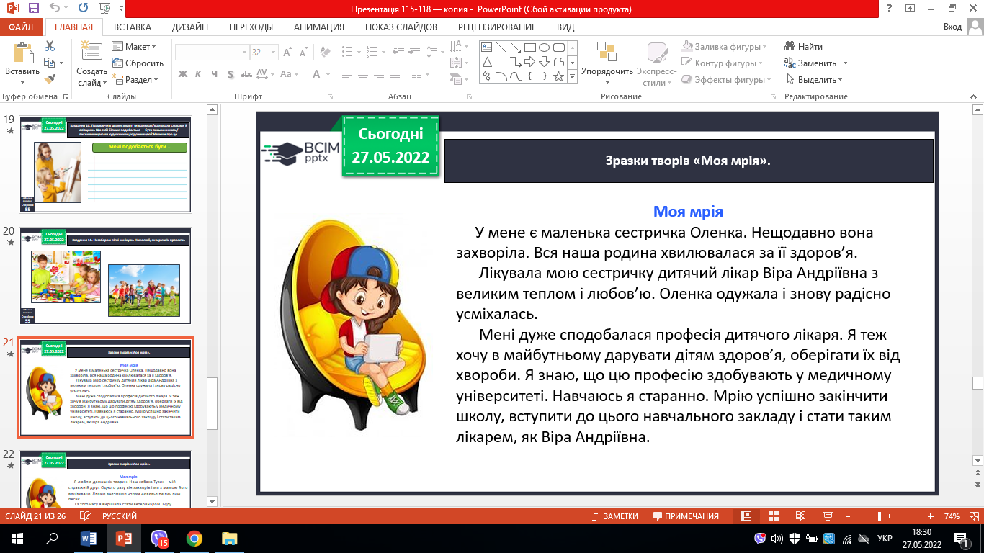

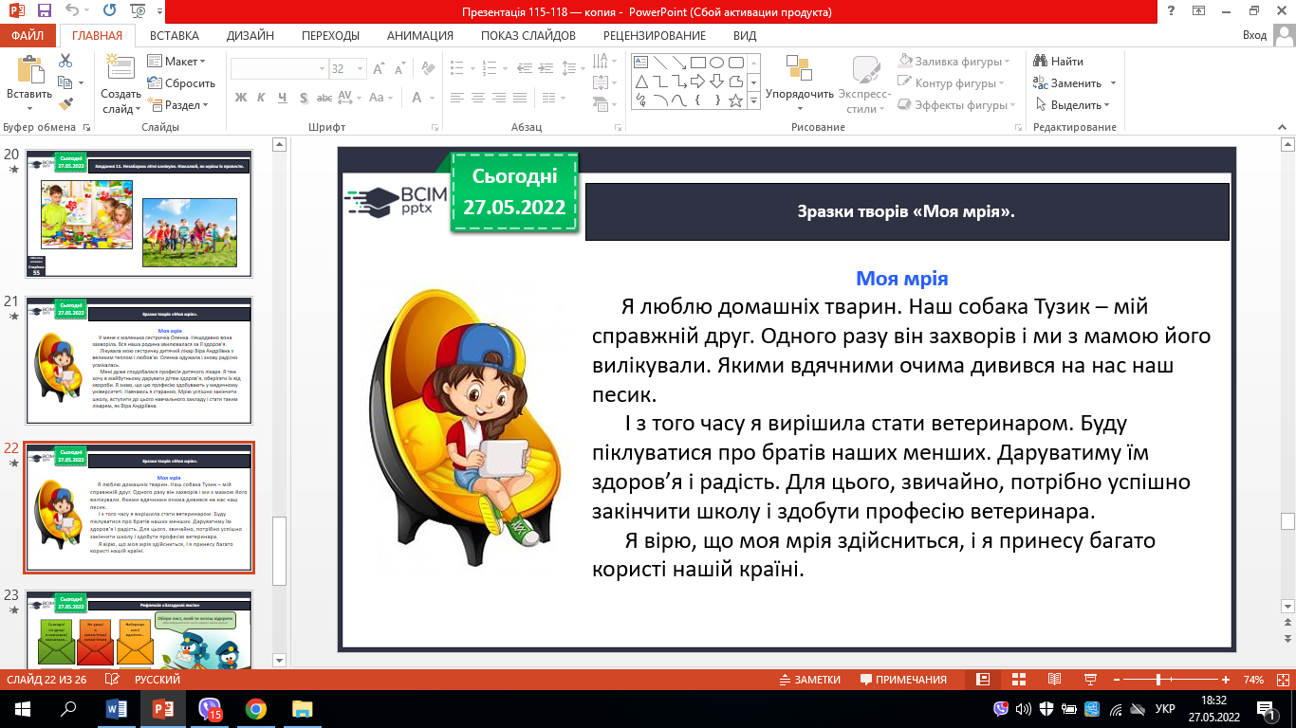

4. Рефлексія «Загадкові листи».

**ІІІ. Підсумок.**

***Запиши свою розповідь*. *Роботи надішли на Human***